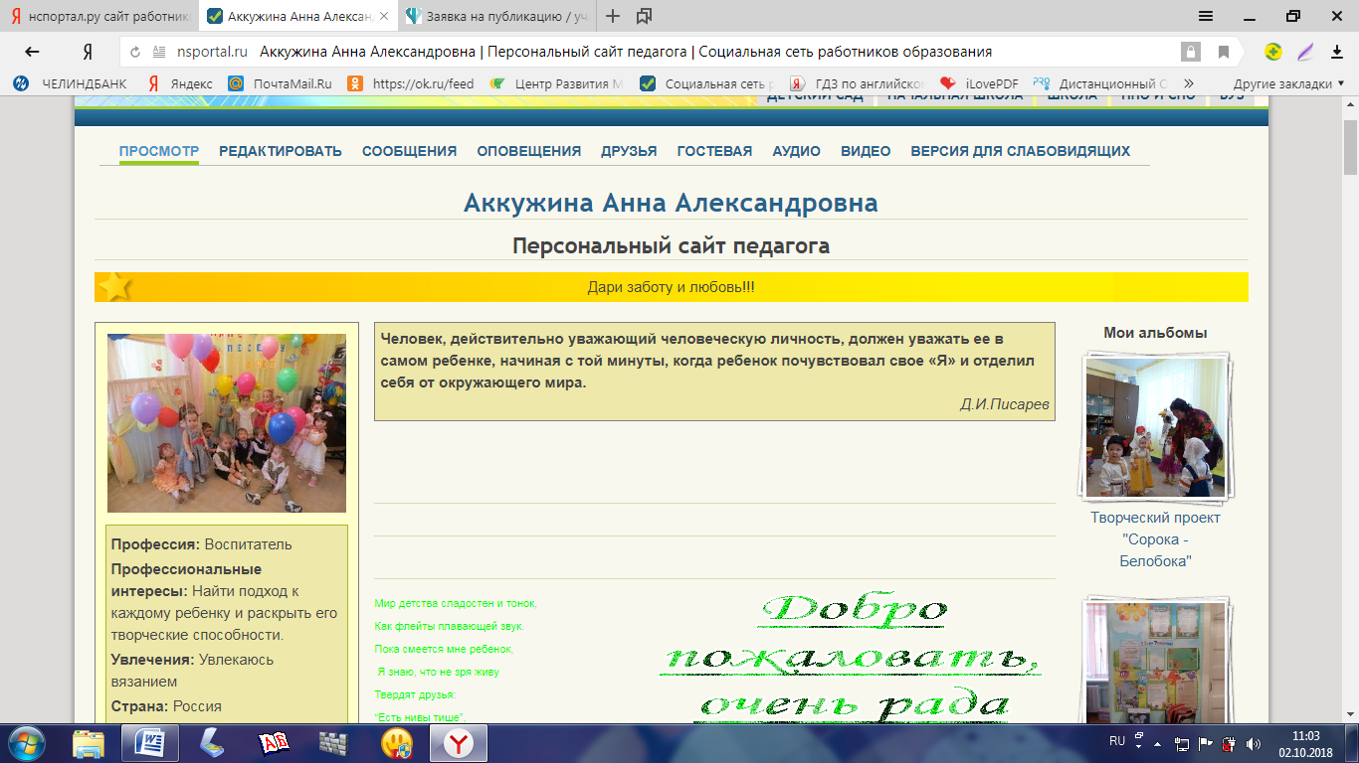
Код для вставки ссылки на мой сайт на другие сайты:
Мой <a href = "https://nsportal.ru/akkuzhina-anna-aleksandrovna" > Персональный сайт педагога </a>

